ФЕДЕРАЛЬНОЕ АГЕНТСТВО ЖЕЛЕЗНОДОРОЖНОГО ТРАНСПОРТА
Федеральное государственное бюджетное образовательное учреждение высшего образования
«Петербургский государственный университет путей сообщения
Императора Александра I»
(ФГБОУ ВО ПГУПС)

Кафедра «Водоснабжение, водоотведение и гидравлика»

РАБОЧАЯ ПРОГРАММА

дисциплины

«СОВРЕМЕННЫЕ ТЕНДЕНЦИИ РАЗВИТИЯ СИСТЕМ ВОДОСНАБЖЕНИЯ И ВОДООТВЕДЕНИЯ» (Б1.В.ДВ.6.2)

для направления
08.04.01 «Строительство»

по магистерской программе «Водоснабжение и водоотведение на предприятиях транспорта и в системах ЖКХ»

Форма обучения – очная, заочная

Санкт-Петербург
2016

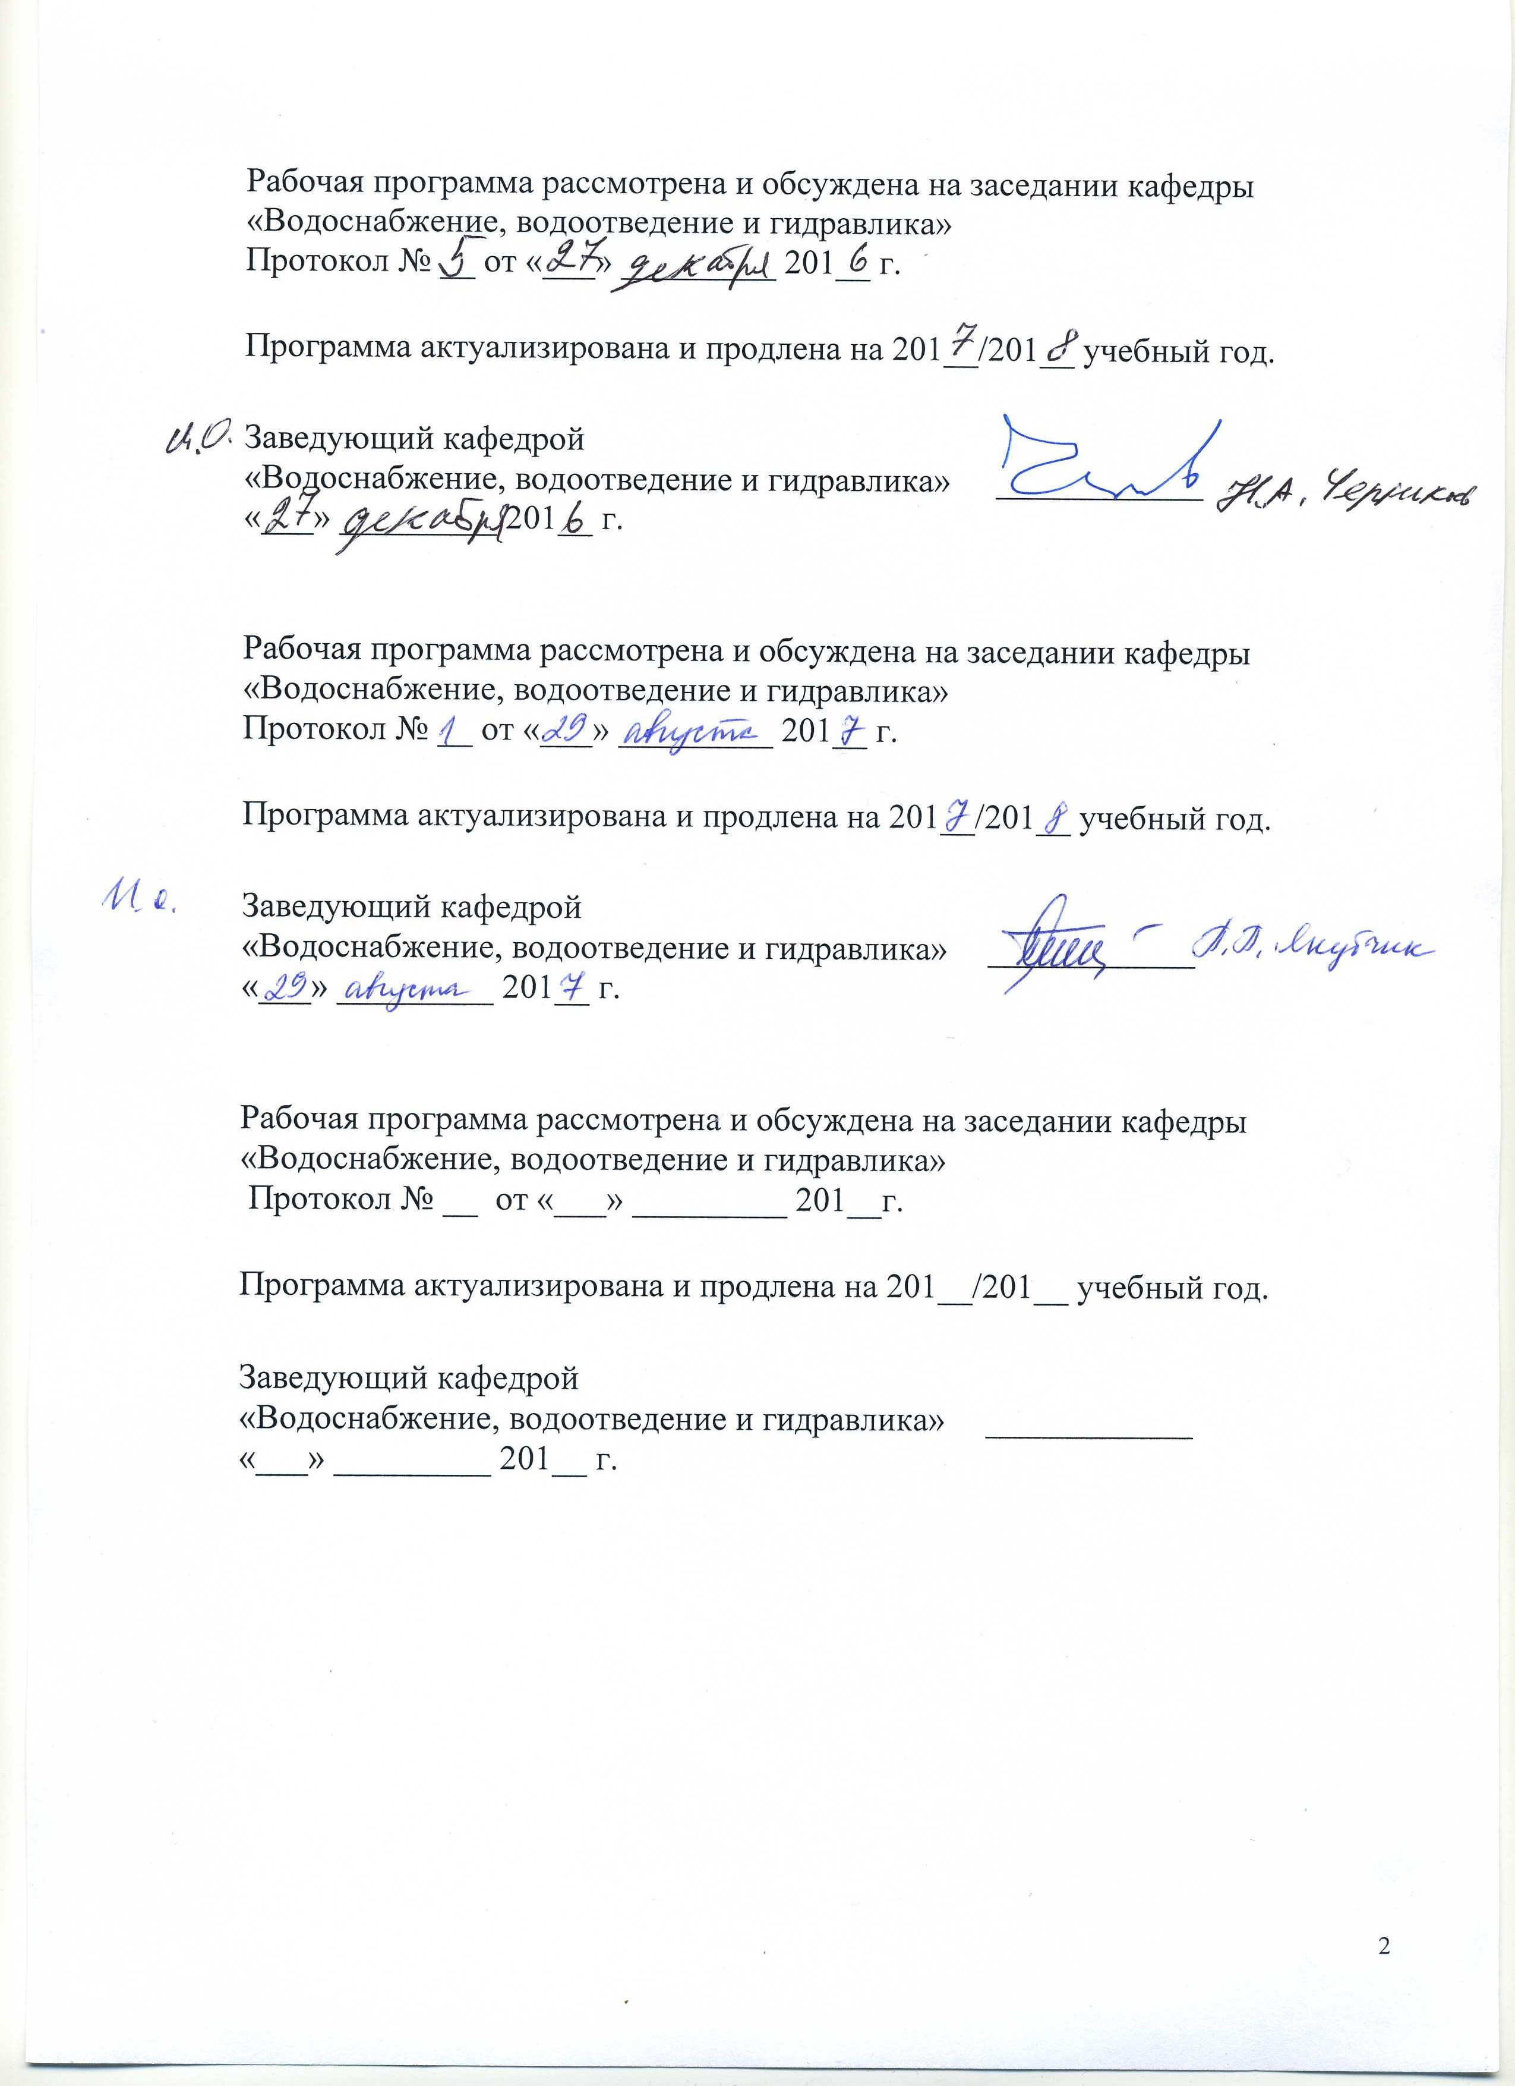
Рабочая программа рассмотрена и обсуждена на заседании кафедры
«Водоснабжение, водоотведение и гидравлика»
Протокол № __ от «___» _________ 201__ г.

Программа актуализирована и продлена на 201__/201__ учебный год.

Заведующий кафедрой  «Водоснабжение, водоотведение и гидравлика» | ____________
«___» _________ 201__ г.

Рабочая программа рассмотрена и обсуждена на заседании кафедры
«Водоснабжение, водоотведение и гидравлика»
Протокол № __ от «___» _________ 201__ г.

Программа актуализирована и продлена на 201__/201__ учебный год.

Заведующий кафедрой  «Водоснабжение, водоотведение и гидравлика» | ____________
«___» _________ 201__ г.

Рабочая программа рассмотрена и обсуждена на заседании кафедры
«Водоснабжение, водоотведение и гидравлика»
Протокол № __ от «___» _________ 201__г.

Программа актуализирована и продлена на 201__/201__ учебный год.

Заведующий кафедрой  «Водоснабжение, водоотведение и гидравлика» | ____________
«___» _________ 201__ г.

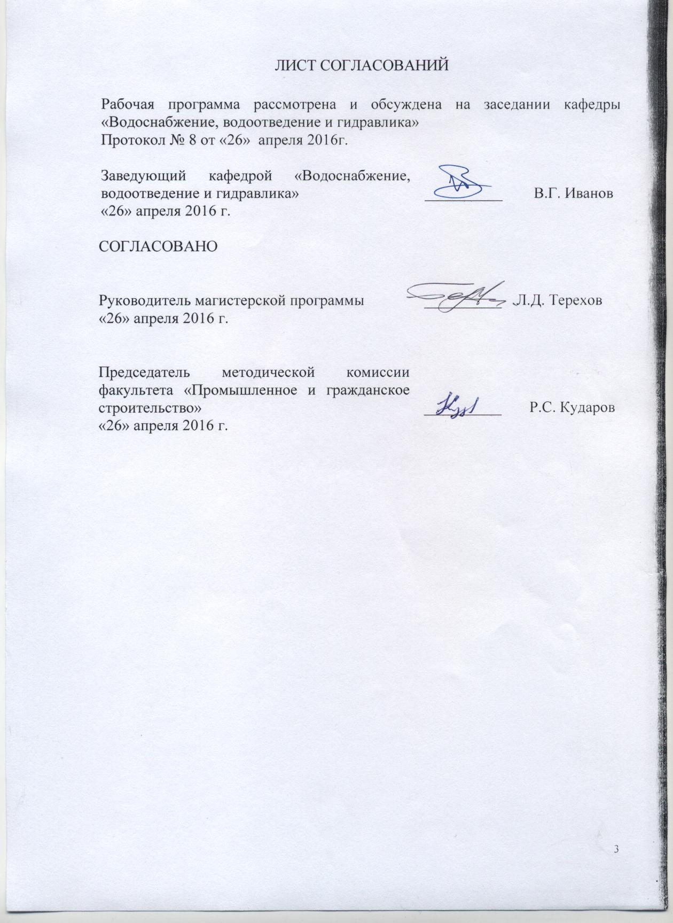
ЛИСТ СОГЛАСОВАНИЙ

Рабочая программа рассмотрена и обсуждена на заседании кафедры «Водоснабжение, водоотведение и гидравлика»
Протокол № 8 от «26» апреля 2016г.

Заведующий кафедрой «Водоснабжение, водоотведение и гидравлика» | __________ | В.Г. Иванов
«26» апреля 2016 г.

СОГЛАСОВАНО

Руководитель магистерской программы | __________ | Л.Д. Терехов
«26» апреля 2016 г.
Председатель методической комиссии факультета «Промышленное и гражданское строительство» | __________ | Р.С. Кударов
«26» апреля 2016 г.

1. Цели и задачи дисциплины

Рабочая программа составлена в соответствии с ФГОС ВО, утвержденным «30» октября 2014 г., приказ № 1419 по направлению 08.04.01 «Строительство (уровень магистратуры)», по дисциплине «Современные тенденции развития систем водоснабжения и водоотведения».
Целью изучения дисциплины является получение представления обучающимися об основных современных проблемах, способах решения и направлениях развития комплекса водоснабжения и водоотведения.
Для достижения поставленной цели решаются следующие задачи:
- сбор и систематизация информационных и исходных данных при строительстве и реконструкции существующих сооружений;
- проведение технико-экономического анализа, обоснование и выбор научно-технических и организационных решений по реализации проекта с использованием инновационных материалов, технологий, конструкций и систем, расчетных методик, в том числе с использованием научных достижений;
- контроль соответствия разрабатываемых проектов и технической документации заданию на проектирование, стандартам, строительным нормам и правилам, техническим условиям и другим исполнительным документам;
- овладение методами технико-экономической оценки вариантов проектных решений с целью выбора наиболее целесообразного, обеспечивающего наилучшие стоимостные и эксплуатационные показатели сооружений систем водоснабжения и водоотведения.

2. Перечень планируемых результатов обучения по дисциплине, соотнесенных с планируемыми результатами освоения основной профессиональной образовательной программы

Планируемыми результатами обучения по дисциплине являются: приобретение знаний, умений, навыков.
В результате освоения дисциплины обучающийся должен:
ЗНАТЬ:
- современные нормативно-технические документы, регламентируемые условия проектирования, строительства и эксплуатации комплексных сооружений систем водоснабжения и водоотведения;
- методику расчёта и конструирования устройств систем водоснабжения и водоотведения в зависимости от характерных особенностей.
УМЕТЬ:
- выбрать необходимый и достаточный для конкретных условий метод, обеспечивающий охрану окружающей среды от загрязнений;
- ориентироваться в современном многообразии инновационных материалов и технологий.
ВЛАДЕТЬ:
- критериями оценки выбора технологий, методов расчета и конструкций систем водоснабжения и водоотведения
- представлениями о современных проблемах систем водоснабжения и водоотведения;
- знаниями о перспективных способах повышения надежности и стабильности развития систем водоснабжения и водоотведения.
Приобретенные знания, умения, навыки и/или опыт деятельности, характеризующие формирование компетенций, осваиваемые в данной дисциплине, позволяют решать профессиональные задачи, приведенные в соответствующем перечне по видам профессиональной деятельности в п. 2.4 общей характеристики основной профессиональной образовательной программы (ОПОП).
Изучение дисциплины направлено на формирование следующих общекультурных компетенций (ОК):
- способность к абстрактному мышлению, анализу, синтезу (ОК-1);
- готовность к саморазвитию, самореализации, использованию творческого потенциала (ОК-3).
Изучение дисциплины направлено на формирование следующих общепрофессиональных компетенций (ОПК):
- способность демонстрировать знания фундаментальных и прикладных дисциплин программы магистратуры (ОПК-4);
- способность использовать углубленные теоретические и практические знания, часть которых находится на передовом рубеже данной науки (ОПК-5);
- способность осознать основные проблемы своей предметной области, при решении которых возникает необходимость в сложных задачах выбора, требующих использования количественных и качественных методов (ОПК-9).
Изучение дисциплины направлено на формирование следующих профессиональных компетенций (ПК), соответствующих видам профессиональной деятельности, на которые ориентирована программа магистратуры:
инновационная, изыскательская и проектно-расчетная деятельность:
- обладание знаниями методов проектирования и мониторинга зданий и сооружений, их конструктивных элементов, включая методы расчетного обоснования, в том числе с использованием универсальных и специализированных программно-вычислительных комплексов и систем автоматизированного проектирования (ПК-3);
производственно-технологическая деятельность:
- способность вести организацию, совершенствование и освоение новых технологических процессов производственного процесса на предприятии или участке, контроль за соблюдением технологической дисциплины, обслуживанием технологического оборудования и машин (ПК-10);
- способность вести организацию наладки, испытания и сдачи в эксплуатацию объектов, образцовой и модернизированной продукции, выпускаемой предприятием (ПК-11);
- владение методами организации безопасного ведения работ, профилактики производственного травматизма, профессиональных заболеваний, предотвращение экологических нарушений (ПК-12).
Область профессиональной деятельности обучающихся, освоивших данную дисциплину, приведена в п. 2.1 общей характеристики ОПОП.
Объекты профессиональной деятельности обучающихся, освоивших данную дисциплину, приведены в п. 2.2 общей характеристики ОПОП.

3. Место дисциплины в структуре основной профессиональной образовательной программы

Дисциплина «Современные тенденции развития систем водоснабжения и водоотведения» (Б1.В.ДВ.6.2) относится к вариативной части и является дисциплиной по выбору обучающегося.

4. Объем дисциплины и виды учебной работы
Для очной формы обучения:

Вид учебной работы | Всего часов | Семестр
Вид учебной работы | Всего часов | 3
Контактная работа (по видам учебных занятий) | 36 | 36
В том числе:
- лекции (Л) | − | −
- практические занятия (ПЗ) | 18 | 18
- лабораторные работы (ЛР) | 18 | 18
Самостоятельная работа (СРС) (всего) | 36 | 36
Контроль | − | −
Форма контроля знаний | З | З
Общая трудоемкость: час / з.е. | 72/2 | 72/2

Для заочной формы обучения:

Вид учебной работы | Всего часов | Курс
Вид учебной работы | Всего часов | 2
Контактная работа (по видам учебных занятий) | 12 | 12
В том числе:
- лекции (Л) | − | −
- практические занятия (ПЗ) | 6 | 6
- лабораторные работы (ЛР) | 6 | 6
Самостоятельная работа (СРС) (всего) | 56 | 56
Контроль | 4 | 4
Форма контроля знаний | З | З
Общая трудоемкость: час / з.е. | 72/2 | 72/2

5. Содержание и структура дисциплины

5.1 Содержание дисциплины

№ п/п | Наименование раздела дисциплины | Содержание раздела
1 | Основные проблемы развития систем водоснабжения и водоотведения | Снижение негативного влияние на окружающую среду при обработке воды питьевого качества, очистке канализационных стоков и обработке осадка. Создание реестра наилучших доступных технологий (на примере очистки бытовых сточных вод).  Улучшение работы и повышение надежности существующих объектов транспортировки воды.
2 | Перспективы оборотных систем водоснабжения | Выбор системы оборотного водоснабжения и объединения водоснабжения отдельных производственных потребителей. Эффективность использования воды на промпредприятиях.  Подготовка оборотной воды. Требования к качеству воды для производственного водоснабжения.  Эффективность применения алюмосиликатного адсорбента в системах оборотного водоснабжения.
3 | Обеззараживание очищенных вод | Классификация методов и сравнительный анализ эффективности применяемых устройств.  Выбор технологии обеззараживания в зависимости от конечных целей, производительности и требуемого эффекта. Реконструкция существующих обеззараживающих комплексов.  Импортозамещение в установках УФО, электролизных установках по приготовлению гипохлорита натрия, озонаторных установках. Сфера применения ЭХА-растворов.
4 | Повышение надежности систем водоснабжения и водоотведения | Факторы влияющие на периодичность и тяжесть последствий аварийных ситуаций в системах водоснабжения и водоотведения. Причины возникновения аварий на сетях. Мероприятия по предотвращению возникновения возможных гидравлических ударов в напорных трубопроводах. Пути повышения надежности и безаварийности в системах водоснабжения и водоотведения.

5.2 Разделы дисциплины и виды занятий

Для очной формы обучения:

№п/п | Наименование раздела дисциплины | Л | ПЗ | ЛР | СРС
1 | Основные проблемы развития систем водоснабжения и водоотведения | − | 4 | 6 | 12
2 | Перспективы оборотных систем водоснабжения | − | 4 | 4 | 8
3 | Обеззараживание очищенных вод | − | 6 | 4 | 8
4 | Повышение надежности систем водоснабжения и водоотведения | − | 4 | 4 | 8
 | Итого | − | 18 | 18 | 36

Для заочной формы обучения:

№п/п | Наименование раздела дисциплины | Л | ПЗ | ЛР | СРС
1 | Основные проблемы развития систем водоснабжения и водоотведения | − | 1 | 1 | 14
2 | Перспективы оборотных систем водоснабжения | − | 2 | 2 | 14
3 | Обеззараживание очищенных вод | − | 2 | 2 | 14
4 | Повышение надежности систем водоснабжения и водоотведения | − | 1 | 1 | 14
 | Итого | − | 6 | 6 | 56

6. Перечень учебно-методического обеспечения для самостоятельной работы обучающихся по дисциплине

№  п/п | Наименование раздела | Перечень учебно-методического обеспечения
1 | Основные проблемы развития систем водоснабжения и водоотведения | 1. Водоснабжение : учеб. в 2-х т. Т. 1 : Системы забора, подачи и распределения воды / М. А. Сомов, М. Г. Журба. – М. : Изд-во Ассоц. строит. вузов, 2010. – 260 с.  2. СП 31.1330.2012 Водоснабжение, наружные сети и сооружения. Актуализированная редакция СНиП 2.04.02-84* с изменением №1. - М. : Минстрой России, 2015. - 125 с.  3. СП 32.13330.2012 Канализация. Наружные сети и сооружения. Актуализированная редакция СНиП 2.04.03-85 [Текст]. – М. : Минрегион России, 2012. - 85 с.
2 | Перспективы оборотных систем водоснабжения | Иванов В.Г., Черников Н.А. Водоснабжение и водоотведение промышленных предприятий : учебное пособие. – СПб : ООО «Издательство «ОМ-Пресс», 2013. – 592 с.
3 | Обеззараживание очищенных вод | 1. Иванов В.Г., Черников Н.А. Водоснабжение и водоотведение промышленных предприятий : учебное пособие. – СПб : ООО «Издательство «ОМ-Пресс», 2013. – 592 с.  2. Иванов В.Г., Павлова Н.Н, Капинос О.Г. Расчет сооружений для очистки сточных вод. Часть I : учебное пособие. – СПб.: Петербургский гос. ун-т путей сообщения, 2007. – 77 с.  3. Иванов В.Г., Павлова Н.Н, Капинос О.Г. Расчет сооружений для очистки сточных вод. Часть II : учебное пособие. – СПб.: Петербургский гос. ун-т путей сообщения, 2008. – 48 с.  4. Дикаревский В.С., Иванов В.Г., Черников Н.А. Обработка осадков сточных вод: методические указания – СПб.: ПГУПС, 2001. – 35 с.
4 | Повышение надежности систем водоснабжения и водоотведения | 1. Водоснабжение : учеб. в 2-х т. Т. 1 : Системы забора, подачи и распределения воды / М. А. Сомов, М. Г. Журба. – М.: Изд-во Ассоц. строит. вузов, 2010. – 260 с.  2. СП 31.1330.2012 Водоснабжение, наружные сети и сооружения. Актуализированная редакция СНиП 2.04.02-84* с изменением №1. - М. : Минстрой России, 2015. - 125 с.  3. Лямаев Б.Ф., Небольсин Г.П., Нелюбов В.А. Стационарные и переходные процессы в сложных гидросистемах: Методы расчета на ЭВМ. – Л.: Машиностроение, 1978. – 192 с.

7. Фонд оценочных средств для проведения текущего контроля успеваемости и промежуточной аттестации обучающихся по дисциплине

Фонд оценочных средств по дисциплине является неотъемлемой частью рабочей программы и представлен отдельным документом, рассмотренным на заседании кафедры и утвержденным заведующим кафедрой.

8. Перечень основной и дополнительной учебной литературы, нормативно-правовой документации и других изданий, необходимых для освоения дисциплины

8.1 Перечень основной учебной литературы, необходимой для освоения дисциплины

- Иванов В.Г., Черников Н.А. Водоснабжение и водоотведение промышленных предприятий : учебное пособие. – СПб : ООО «Издательство «ОМ-Пресс», 2013. – 592 с.
- Водоснабжение : учеб. в 2-х т. Т. 1 : Системы забора, подачи и распределения воды / М. А. Сомов, М. Г. Журба. – М. : Изд-во Ассоц. строит. вузов, 2010. – 260 с.

8.2 Перечень дополнительной учебной литературы, необходимой для освоения дисциплины

  - Яковлев С.В., Воронов Ю.В. Водоотведение и очистка сточных вод./ Учебник для вузов. – Изд. 2-е. – М.: Изд. Ассоциации строительных вузов, 2002. – 703 с.
  - Иванов В.Г., Павлова Н.Н, Капинос О.Г. Расчет сооружений для очистки сточных вод. Часть I: учебное пособие. – СПб.: Петербургский гос. ун-т путей сообщения, 2007. – 77 с.
  - Иванов В.Г., Павлова Н.Н, Капинос О.Г. Расчет сооружений для очистки сточных вод. Часть II: учебное пособие. – СПб.: Петербургский гос. ун-т путей сообщения, 2008. – 48с.

8.3 Перечень нормативно-правовой документации, необходимой для освоения дисциплины

- СП 31.1330.2012 Водоснабжение, наружные сети и сооружения. Актуализированная редакция СНиП 2.04.02-84* с изменением №1. - М. : Минстрой России, 2015. - 125 с.
- СП 32.13330.2012 Канализация. Наружные сети и сооружения. Актуализированная редакция СНиП 2.04.03-85 [Текст]. – М. : Минрегион России, 2012. - 85 с.

8.4 Другие издания, необходимые для освоения дисциплины

- Дикаревский В.С., Иванов В.Г., Черников Н.А. Обработка осадков сточных вод: Методические указания – СПб.: ПГУПС, 2001. – 35 с.
- Лямаев Б.Ф., Небольсин Г.П., Нелюбов В.А. Стационарные и переходные процессы в сложных гидросистемах: Методы расчета на ЭВМ. – Л.: Машиностроение, 1978. – 192 с.

9. Перечень ресурсов информационно-телекоммуникационной сети «Интернет», необходимых для освоения дисциплины

- Личный кабинет обучающегося и электронная информационно-образовательная среда. [Электронный ресурс]. – Режим доступа: http://sdo.pgups.ru/ (для доступа к полнотекстовым документам требуется авторизация).
- Электронно-библиотечная система ЛАНЬ [Электронный ресурс]. Режим доступа: https://e.lanbook.com/books — Загл. с экрана;
- Официальный сайт информационной сети ТЕХЭКСПЕРТ [Электронный ресурс] - Режим доступа: http://www.cntd.ru/, свободный— Загл. с экрана.

10. Методические указания для обучающихся по освоению дисциплины

Порядок изучения дисциплины следующий:
- Освоение разделов дисциплины производится в порядке, приведенном в разделе 5 «Содержание и структура дисциплины». Обучающийся должен освоить все разделы дисциплины с помощью учебно-методического обеспечения, приведенного в разделах 6, 8 и 9 рабочей программы.
- Для формирования компетенций обучающийся должен представить типовые контрольные задания или иные материалы, необходимые для оценки знаний, умений, навыков, предусмотренные текущим контролем (см. фонд оценочных средств по дисциплине).
- По итогам текущего контроля по дисциплине, обучающийся должен пройти промежуточную аттестацию (см. фонд оценочных средств по дисциплине).

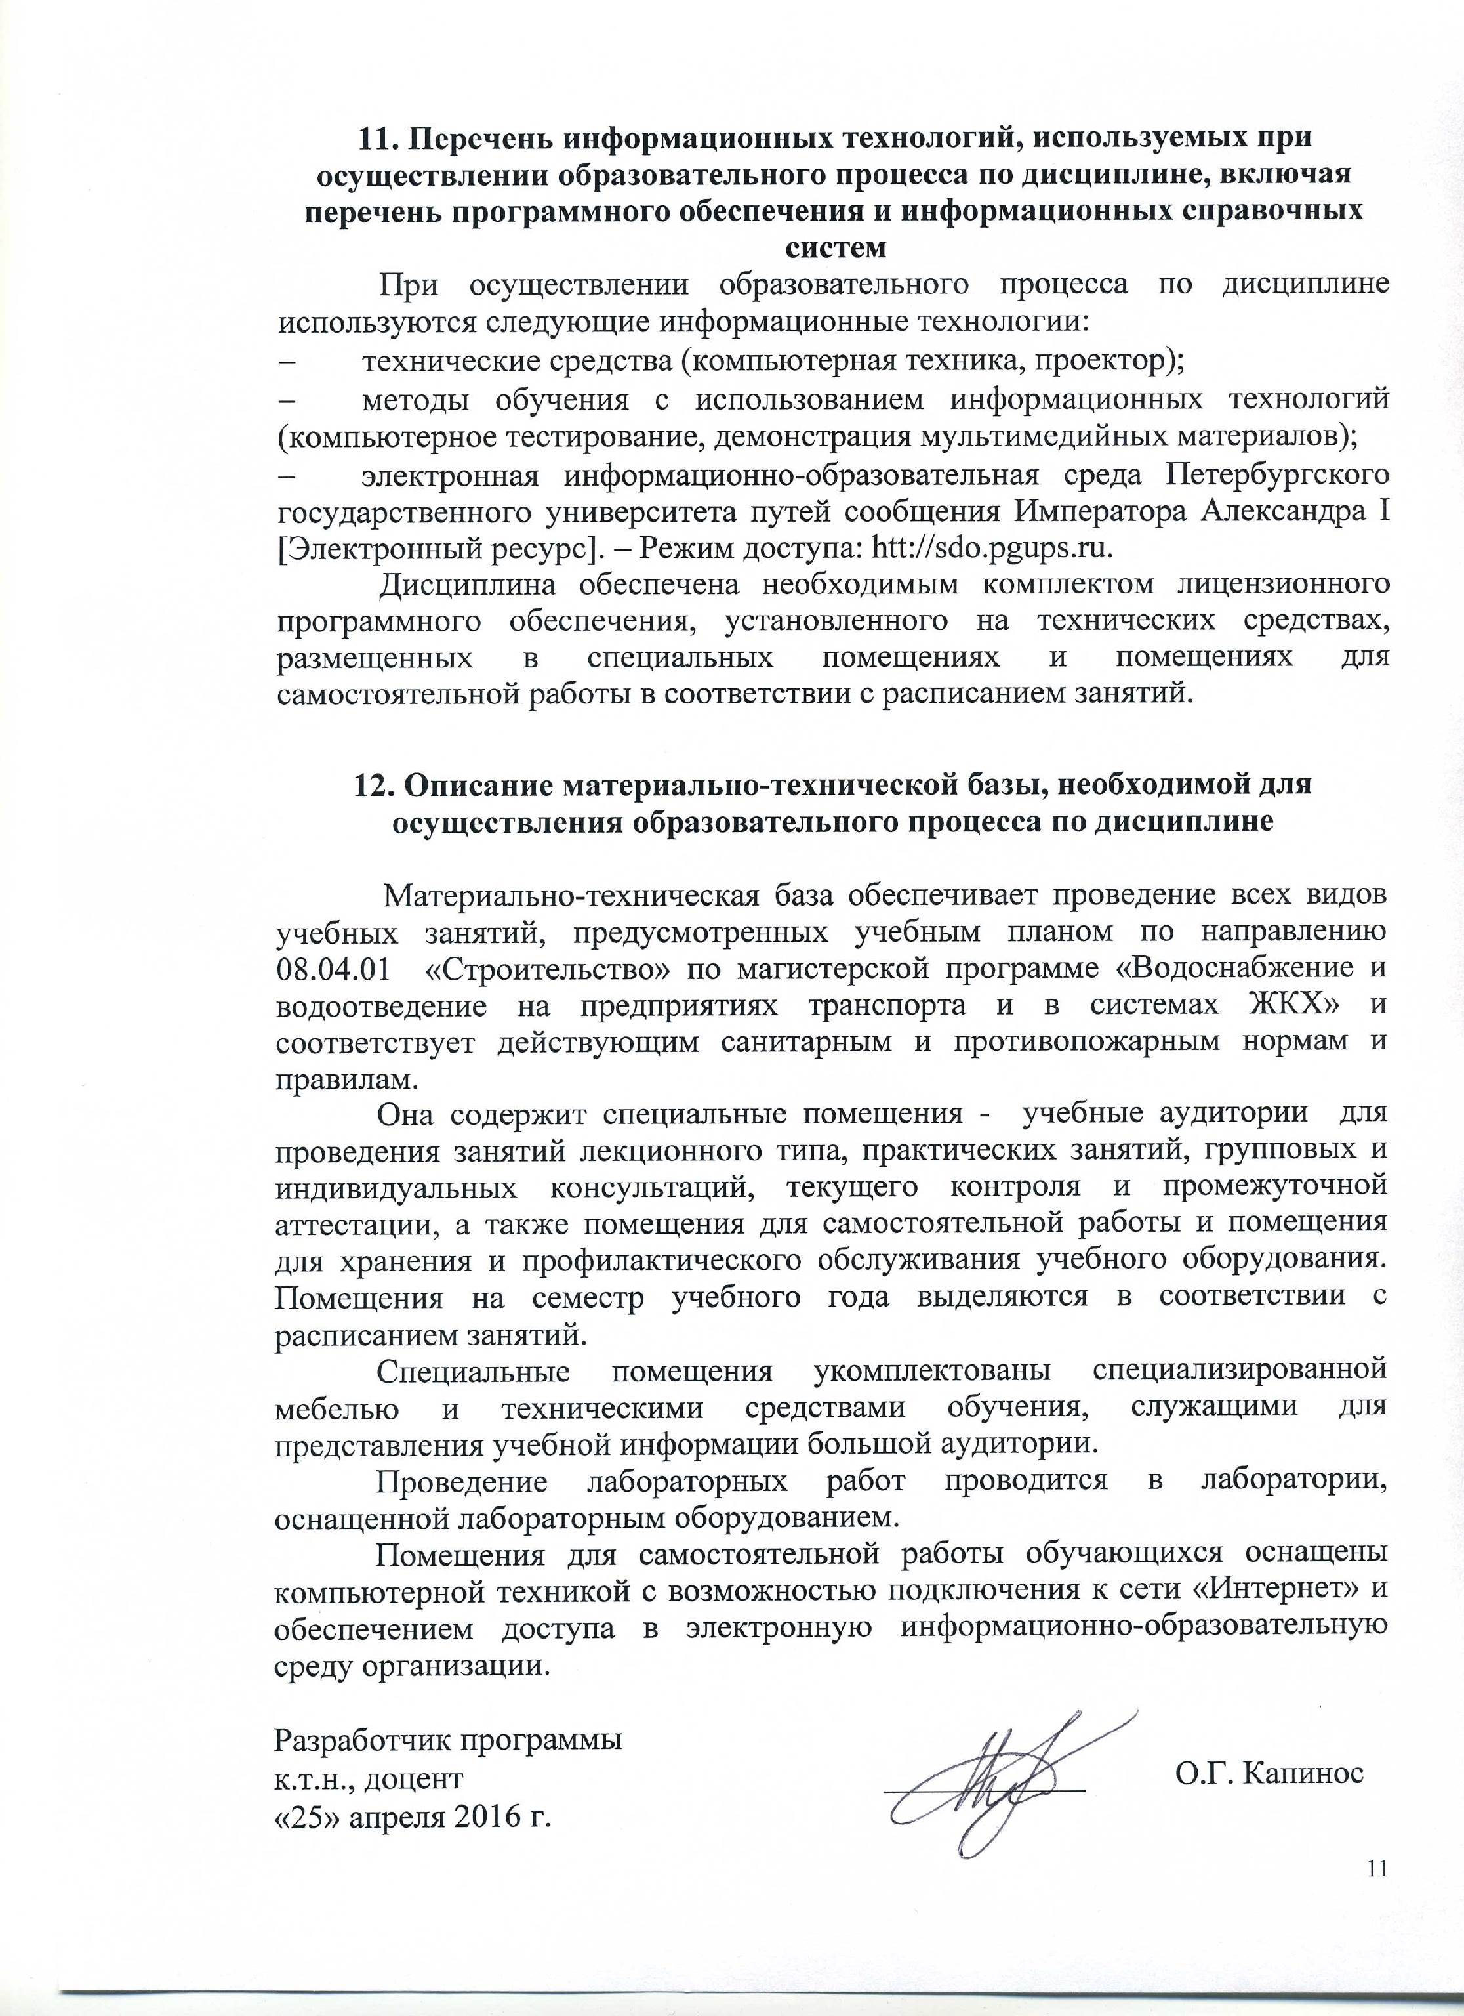
11. Перечень информационных технологий, используемых при осуществлении образовательного процесса по дисциплине, включая перечень программного обеспечения и информационных справочных систем
При осуществлении образовательного процесса по дисциплине используются следующие информационные технологии:
- технические средства (компьютерная техника, проектор);
- методы обучения с использованием информационных технологий (компьютерное тестирование, демонстрация мультимедийных материалов);
- электронная информационно-образовательная среда Петербургского государственного университета путей сообщения Императора Александра I [Электронный ресурс]. – Режим доступа: htt://sdo.pgups.ru.
Дисциплина обеспечена необходимым комплектом лицензионного программного обеспечения, установленного на технических средствах, размещенных в специальных помещениях и помещениях для самостоятельной работы в соответствии с расписанием занятий.

12. Описание материально-технической базы, необходимой для осуществления образовательного процесса по дисциплине

Материально-техническая база обеспечивает проведение всех видов учебных занятий, предусмотренных учебным планом по направлению 08.04.01 «Строительство» по магистерской программе «Водоснабжение и водоотведение на предприятиях транспорта и в системах ЖКХ» и соответствует действующим санитарным и противопожарным нормам и правилам.
Она содержит специальные помещения - учебные аудитории для проведения занятий лекционного типа, практических занятий, групповых и индивидуальных консультаций, текущего контроля и промежуточной аттестации, а также помещения для самостоятельной работы и помещения для хранения и профилактического обслуживания учебного оборудования. Помещения на семестр учебного года выделяются в соответствии с расписанием занятий.
Специальные помещения укомплектованы специализированной мебелью и техническими средствами обучения, служащими для представления учебной информации большой аудитории.
Проведение лабораторных работ проводится в лаборатории, оснащенной лабораторным оборудованием.
Помещения для самостоятельной работы обучающихся оснащены компьютерной техникой с возможностью подключения к сети «Интернет» и обеспечением доступа в электронную информационно-образовательную среду организации.

Разработчик программы  к.т.н., доцент | ____________ | О.Г. Капинос
«25» апреля 2016 г.

